Orientación a Objetos 2

Cuadernillo Semestral de Actividades
- Refactoring -

Actualizado: 30 de marzo de 2026

El presente cuadernillo estará en elaboración durante el semestre y tendrá un compilado con todos los ejercicios que se usarán durante la asignatura respecto al tema Refactoring.

Recomendación importante:
Los contenidos de la materia se incorporan y fijan mejor cuando uno intenta aplicarlos - no alcanza con ver un ejercicio resuelto por alguien más. Para sacar el máximo provecho de los ejercicios, es importante asistir a las consultas de práctica habiendo intentado resolverlos (tanto como sea posible). De esa manera las consultas estarán más enfocadas y el docente podrá dar un mejor feedback.

Ejercicio 1: Algo huele mal
Indique qué malos olores se presentan en los siguientes ejemplos.

1.1 Protocolo de Cliente
La clase Cliente tiene el siguiente protocolo. ¿Cómo puede mejorarlo?

/**
* Retorna el límite de crédito del cliente
*/
public double lmtCrdt() {...

/**
* Retorna el monto facturado al cliente desde la fecha f1 a la fecha f2
*/
protected double mtFcE(LocalDate f1, LocalDate f2) {...

/**
* Retorna el monto cobrado al cliente desde la fecha f1 a la fecha f2
*/
private double mtCbE(LocalDate f1, LocalDate f2) {...

1.2 Participación en proyectos
Al revisar el siguiente diseño inicial (Figura 1), se decidió realizar un cambio para evitar lo que se consideraba un mal olor. El diseño modificado se muestra en la Figura 2. Indique qué tipo de cambio se realizó y si lo considera apropiado. Justifique su respuesta.

Diseño inicial:
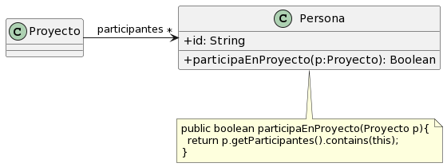

Figura 1: Diagrama de clases del diseño inicial.
Diseño revisado:

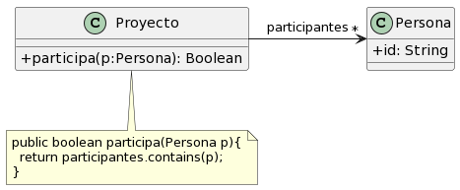

Figura 2: Diagrama de clases modificado.

Esta bien modificado ya que era irrelevante tener el método particpaEnProyecto en la clase persona,
Feature Envy (Envidia de Atributos): Un método que parece más interesado en
los datos de otra clase que en los de la suya propia. Los métodos con
lógica/comportamiento deben vivir junto con los datos que manipulan, o al menos
con la mayoría de ellos.

1.3 Cálculos
Analice el código que se muestra a continuación. Indique qué code smells encuentra y cómo pueden corregirse.

public void imprimirValores() {
int totalEdades = 0;
double promedioEdades = 0;
double totalSalarios = 0;

for (Empleado empleado : personal) {
totalEdades = totalEdades + empleado.getEdad();
totalSalarios = totalSalarios + empleado.getSalario();
}
promedioEdades = totalEdades / personal.size();

String message = String.format("El promedio de las edades es %s y el total de salarios es %s", promedioEdades, totalSalarios);

System.out.println(message);
}
Imperative Loops (Bucles Imperativos): El uso de estructuras for o while
tradicionales para procesar colecciones en lugar de utilizar la API de Streams, si es
que esto resulta en un código más extenso y menos expresivo.
Long Method (Método Largo): Un método que contiene demasiadas líneas de
código, volviéndose difícil de leer, mantener y reutilizar.

Ejercicio 2: Iteradores circulares

Dada la siguiente implementación:

CharRing.java

1 public class CharRing extends Object {
2 char [] source;
3 int idx;
4
5 public CharRing(String srcString) {
6 char result;
7 source = new char[srcString.length()];
8 srcString.getChars(0, srcString.length(), source, 0);
9 result = 0;
10 idx = result;
11 }
12
13 public char next() {
14 int result; int currentPosition
15 if (idx >= source.length)
16 idx = 0;
17 result = idx++;
18 return source[result]; source[currentPosition]
19 }
20 }

Tareas:
- Se quiere aplicar el refactoring Rename Variable sobre la variable result que se usa en la línea 18 con el nuevo nombre currentPosition.
- ¿Cómo queda el código final y qué inconveniente se podría encontrar?
Como se tiene dos result el código , al hacer Rename variable puede ver un con función semántica
-result en el constructor es un char
-result en next() era un int
-Ahora uno se llama currentPosition y el otro sigue como result
La mejor solución es eliminar el result del contructor

Ejercicio 3: Iteradores circulares bis
Se cuenta con las siguientes implementaciones de iteradores circulares, las cuales presentan implementaciones similares.

CharRing.java

1  2  3  4  5  6  7  8  9  10  11  12  13  14  15 | public class CharRing {  private char[] source;  private int idx;  public CharRing(String src) {  source = src.toCharArray();  idx = 0;  }  public char next() {  if (idx >= source.length)  idx = 0;  return source[idx++];  }  }

IntRing.java

1  2  3  4  5  6  7  8  9  10  11  12  13  14  15 |  | public class IntRing {  private int[] source;  private int idx;  public IntRing(int[] src) {  source = src;  idx = 0;  }  public int next() {  if (idx >= source.length)  idx = 0;  return source[idx++];  }  }  public class IntRing extends Functions {  private int[] source;  public IntRing(int[] src) {  super();  source = src;  }  public int next() {  return source[nextIndex(source.length)];  }  }  public class CharRing extends Functions {  private char[] source;  public CharRing(String src) {  super();  source = src.toCharArray();  }  public char next() {  return source[nextIndex(source.length)];  }  }  public abstract class Functions {  protected int idx;  public Functions() {  idx = 0;  }  protected int nextIndex(int length) {  if (idx >= length)  idx = 0;  return idx++;  }  }
TEST
import static org.junit.Assert.*;
import org.junit.Test;

public class CharRingTest {

@Test
public void testNextSecuencial() {
CharRing ring = new CharRing("abc");

assertEquals('a', ring.next());
assertEquals('b', ring.next());
assertEquals('c', ring.next());
}

@Test
public void testNextCircular() {
CharRing ring = new CharRing("ab");

assertEquals('a', ring.next());
assertEquals('b', ring.next());
assertEquals('a', ring.next()); // vuelve al inicio
}
}

Tareas:
- Diseñe e implemente Test de Unidad para las clases CharRing e IntRing. Asegúrese de que los test pasen.
- Aplique el refactoring Extract Superclass. Detalle cada uno de los pasos intermedios que son necesarios para poder aplicar correctamente este refactoring.
- Verifique que los tests definidos en el paso 1 sigan funcionando correctamente.
- Realice un diagrama de clases UML con el diseño refactorizado.

Ejercicio 4: Alcance en Redes Sociales

Una nueva red social está desarrollando un sistema para modelar perfiles y publicaciones, y medir su alcance como parte del algoritmo de relevancia. Cada publicación acumula reacciones de los usuarios, y cada perfil consolida el alcance de sus publicaciones amplificándolo según si está verificado o no. El código es el siguiente:

Publicacion.java

1  2  3  4  5  6  7  8  9  10  11  12  13  14  15  16  17 | package redesocial;  public class Publicacion {  private String texto;  private int likes;  public Publicacion(String texto) {  this.texto = texto;  this.likes = 0;  }  public void darLike() { likes++; }  public void darDislike() { likes--; }  private int procesar() { 1.rename Methond por Impacto  return likes * 3;  }  public int calcular() {2.Rename Methond por Alcance  return procesar() * 10;1.2(Cambia a Impacto)  }  }

Perfil.java

1  2  3  4  5  6  7  8  9  10  11  12  13  14  15  16  17  18 | package redesocial;  import java.util.ArrayList;  public class Perfil {  private boolean verificado;  private ArrayList<Publicacion> publicaciones;  public Perfil(boolean verificado) {  this.verificado = verificado;  this.publicaciones = new ArrayList<>();  }  public void agregarPublicacion(Publicacion p) { publicaciones.add(p); }4 Rename Parameter de p a publicacion (Publicacion publicacion)  private int bonus() { return verificado ? 2 : 1; }  private int alcanceDePublicaciones() {  return publicaciones.stream().mapToInt(p -> p.calcular()).sum();(2.1 Cambiar p.calcular(), por p.Alcance())  }  public int calcular() { 3.Cambiar a Alcance()  return alcanceDePublicaciones() * bonus();  }  }
Tarea:

Liste cada uno de los cambios necesarios, indicando archivo y línea afectados, para cada uno de los siguientes refactorings:
- Rename method: procesar (referenciado en línea 11 de Publicacion.java) por impacto

- Rename method: calcular (referenciado en línea 14 de Publicacion.java) por alcance

- Rename method: calcular (referenciado en línea 15 de Perfil.java) por alcance
- Rename parameter: el parámetro “p” del método agregarPublicacion (línea 10 de Perfil.java) por “publicacion”

Ejercicio 5: Productos
Se cuenta con un sistema que maneja una jerarquía de productos que pueden ser estadías de hoteles o alquileres de autos. En el siguiente material adicional puede descargar un proyecto con las clases implementadas. Observe que el proyecto cuenta con test unitarios que verifican el funcionamiento correcto de la aplicación. A continuación se muestra un extracto del código:

HotelStay.java

1  2  3  4  5  6  7  8  9  10  11  12  13  14  15  16  17  18  19  20  21  22  23  24  25  26  27  28 | public class HotelStay extends Product {  public double cost;  private TimePeriod timePeriod;  private Hotel hotel;  public HotelStay(double cost, TimePeriod timePeriod, Hotel hotel) {  this.cost = cost;  this.timePeriod = timePeriod;  this.hotel = hotel;  }  public LocalDate startDate() {  return this.timePeriod.start();  }  public LocalDate endDate() {  return this.timePeriod.end();  }  public double priceFactor() {  return this.cost / this.price();  }  public double price() {  return this.timePeriod.duration() * this.hotel.nightPrice() * this.hotel.discountRate();  }  }

CarRental.java

1  2  3  4  5  6  7  8  9  10  11  12  13  14  15  16  17  18  19  20  21  22  23  24  25  26  27 | public class CarRental extends Product {  public double cost;  private TimePeriod timePeriod;  private Company company;  public CarRental(double cost, TimePeriod timePeriod, Company company) {  this.cost = cost;  this.timePeriod = timePeriod;  this.company = company;  }  public LocalDate startDate() {  return this.timePeriod.start();  }  public LocalDate endDate() {  return this.timePeriod.end();  }  public double price() {  return this.company.price() * this.company.promotionRate();  }  public double cost() {  return this.cost;  }  }

Tareas:
- La variable “cost” está declarada como pública, lo que rompe el encapsulamiento de la clase. Utilice el refactoring Encapsulate Field y describa brevemente los pasos llevados a cabo. Verifique que los tests provistos sigan funcionando. Discuta con un ayudante:
  - ¿Es correcto modificar alguno de los tests para que el código refactorizado funcione?
No, generalmente no es correcto modificar los test porque el refactoring no debe cambiar el comportamiento, solo modifica si estaban mal diseñador o dependían de detalles internos
  - En caso de qué el test falle, ¿qué situación está representando este test?
Test mal diseñado el test estaba acoplado a la implementación y no al comportamiento esperad o cambio accidental de comportamiento, se aplico mal el refactoring
- Utilice el refactoring Rename Field en el método priceFactor(), para que la variable “cost” se pase a llamar “quote”. Verifique que los tests provistos sigan funcionando. Discuta con un ayudante: ¿en este caso, es necesario modificar alguno de los tests para que el código refactorizado funcione?
- Los test funcionan con normalidad ya que los métodos no cambian de nombre, pero para tener mejor legibilidad y entendimiento seria prudente cambiar los nombres de métodos como getCost por getQuote
- Se quiere aplicar el refactoring Pull Up Method para subir los métodos startDate() y endDate() a la superclase Product. ¿Es posible hacerlo en el código anterior? Justifique su respuesta basándose en las precondiciones del refactoring vistas en la teoría y en el libro de Refactoring de Martin Fowler.
- Mencione y aplique los refactorings necesarios para poder hacer Pull Up Method.
Aplique Pull Up Method para subir los métodos a la superclase Product. Verifique que los tests provistos sigan funcionando.
- Observe los métodos price() en CarRental.java (línea 21) y en HotelStay.java (línea 25). Identifique los Code Smell presentes. Luego aplique los refactoring correspondientes para eliminarlos. Verifique que los tests provistos sigan funcionando.

Data Class: Clase anémica tiene solo atributos y setter ,getters pero ningun método lógico
Feature Envy potencial: otra clase esta haciendo uso de las funciones que deberá ser parte de otro clase

Ejercicio 6: continua
Para cada una de las siguientes situaciones, realice en forma iterativa los siguientes pasos:
(i) indique el mal olor,
(ii) indique el refactoring que lo corrige,
(iii) aplique el refactoring, mostrando el resultado final (código y/o diseño según corresponda).
Si vuelve a encontrar un mal olor, retorne al paso (i).

6.1 Empleados
public class EmpleadoTemporario {
public String nombre;
public String apellido;
public double sueldoBasico = 0;
public double horasTrabajadas = 0;
public int cantidadHijos = 0;
// ......

public double sueldo() {
return this.sueldoBasico
- (this.horasTrabajadas * 500)
- (this.cantidadHijos * 1000)
- (this.sueldoBasico * 0.13);
}
}

public class EmpleadoPlanta {
public String nombre;
public String apellido;
public double sueldoBasico = 0;
public int cantidadHijos = 0;
// ......

public double sueldo() {
return this.sueldoBasico
+ (this.cantidadHijos * 2000)
- (this.sueldoBasico * 0.13);
}
}

public class EmpleadoPasante {
public String nombre;
public String apellido;
public double sueldoBasico = 0;
// ......

public double sueldo() {
return this.sueldoBasico - (this.sueldoBasico * 0.13);
}
}

- Bad Smell -> Duplicate Code/Data Clumps se repite en todas las clases nombre, apellido, sueldoBasico y el parte del método Sueldo() this.sueldoBasico*0.13
Refactoring-> Extract SuperClass / Pull up Method /Pull up Field: se crea una clase padre donde voy a mover todos los atributos repetidos junto al método
- Bad Smell -> Magic Number: los números 2000, 0.13, 1000, 500 aparecen repentinamente
Refactoring-> Reemplace Magic Number with Constant: creo para cada uno de los numero una constante en su clase para hacer que se mas fácil de cambiar

Public class Empleado{
Public String nombre;
Public String apellido;
Public double sueldoBasico=0;
Public double descuento=0.13;

Public Empleado(String nombre, String apellido){
This.nombre:=nombre;
This.apellido:=apellido;
}
Public abstract double Calcular();
Public double AplicarDescuento(){ Return this.sueldoBasico()- this.descuento}

6.2 Juego
public class Juego {
// ......
public void incrementar(Jugador j) {
j.puntuacion = j.puntuacion + 100;
}
public void decrementar(Jugador j) {
j.puntuacion = j.puntuacion - 50;
}

public class Jugador {
public String nombre;
public String apellido;
public int puntuacion = 0;
}

}

1)BadSmell-> Data class: la clase jugador solo tiene atributos pero ningún comportamiento mas
BadSmell->Feature Envy: los métodos de juego parecen ser mas de la clase jugador ya que tiene que traer por parámetro Jugador para la funcionalidad
Refactoring->

- BadSmell-> Public Field: Los atributos de jugador son todos públicos por lo que se rompe el encapsulamiento
Refactorign -> Encapsulate Field: Pone todos los atributos en privado

public class Jugador {
private String nombre;
private String apellido;
private int puntuacion = 0;
Public Jugador(String nombre, String apellido){
This.nombre:= nombr;
This.apellido:= apellido;
}
Public void setPuntuacion(int valor){
this.puntuacion:= valor;
}
public void incrementar() {
setPuntuacion(this.puntuacion + 100);
}
public void decrementar(Jugador j) {
setPuntuacion( this.puntuacion – 50);

}

6.3 Publicaciones
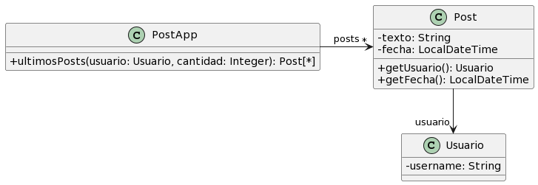

/**
* Retorna los últimos N posts que no pertenecen al usuario user
*/
public List<Post> ultimosPosts(Usuario user, int cantidad) {

List<Post> postsOtrosUsuarios = new ArrayList<Post>();
for (Post post : this.posts) {
if (!post.getUsuario().equals(user)) {
postsOtrosUsuarios.add(post);
}
}

// ordena los posts por fecha
for (int i = 0; i < postsOtrosUsuarios.size(); i++) {
int masNuevo = i;
for(int j= i +1; j < postsOtrosUsuarios.size(); j++) {
if (postsOtrosUsuarios.get(j).getFecha().isAfter(
postsOtrosUsuarios.get(masNuevo).getFecha())) {
masNuevo = j;
}
}
Post unPost = postsOtrosUsuarios.set(i,postsOtrosUsuarios.get(masNuevo));
postsOtrosUsuarios.set(masNuevo, unPost);
}

List<Post> ultimosPosts = new ArrayList<Post>();
int index = 0;
Iterator<Post> postIterator = postsOtrosUsuarios.iterator();
while (postIterator.hasNext() && index < cantidad) {
ultimosPosts.add(postIterator.next());
}
return ultimosPosts;
}
1)Bad Smell-> Long Method: el método último hace varias operaciones lo que provoca que el método sea muy largo y difícil de entender
Refactoring-> Extract Method: es dividir el metodo largo en mas métodos que detallan cada una de las operaciones

2)Bad Smell-> Imperative Loops (Bucles Imperativos): Se pueden ver el
for (Post post : this.posts) {/ for(int j= i +1; j < postsOtrosUsuarios.size(); j++) {/ while (postIterator.hasNext() && index < cantidad) { Donde se puede reemplzar por streams o packages ya determinados
Refactoring-> Replace Algorithm : Se reemplaza por streams

3)Bad Smell-> Uncommunicative Name: valores como index, masnuevo , i son variables que no se entienden tanto
Refactoring-> Rename Variable: reemplazar esas variables con variables que se entienda mejor su utilización
4)Temporary Field: List<Post> ultimosPosts = new ArrayList<Post>(); Es confuso y poco claro
Refactoring->Remplace Method:

Se puede reducir todo en :
public List<Post> ultimosPosts(Usuario user, int cantidad) {
return this.posts.stream()
.filter(post -> !post.getUsuario().equals(user))
.sorted((p1, p2) -> p2.getFecha().compareTo(p1.getFecha()))
.limit(cantidad)
.toList();
}

6.4 Carrito de compras

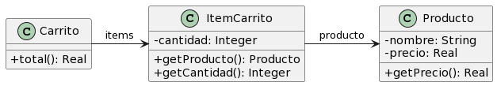

public class Producto {
private String nombre;
private double precio;

public double getPrecio() {
return this.precio;
}
}

public class ItemCarrito {
private Producto producto;
private int cantidad;

public Producto getProducto() {
return this.producto;
}

public int getCantidad() {
return this.cantidad;
}

}

public class Carrito {
private List<ItemCarrito> items;

public double total() {
return this.items.stream()
.mapToDouble(item ->
item.getProducto().getPrecio() * item.getCantidad())
.sum();
}
}

1)Bad Smell-> Feature Envy : carrito implementa getProducto().getPrecio() * item.getCantidad()) siendo mas una funcionalidad de itemCarrito porq tiene producto y cantidad
Refactoring-> Move Methond: mover el método en itemCarrito
middle Man
2)Bad Smell-> Data class: hay solo atributos y un get en productos por lo que es una clase anémica pero leve

6.5 Envío de pedidos
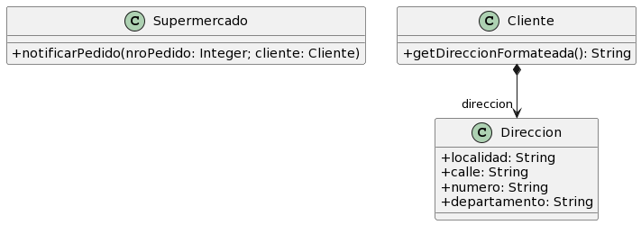
public class Supermercado {
public void notificarPedido(long nroPedido, Cliente cliente) {
String notificacion = MessageFormat.format(“Estimado cliente, se le informa que hemos recibido su pedido con número {0}, el cual será enviado a la dirección {1}”, new Object[] { nroPedido, cliente.getDireccionFormateada() });

// lo imprimimos en pantalla, podría ser un mail, SMS, etc..
System.out.println(notificacion);
}
}

public class Cliente {
public String getDireccionFormateada() {
return
this.direccion.getLocalidad() + “, ” +
this.direccion.getCalle() + “, ” +
this.direccion.getNumero() + “, ” +
this.direccion.getDepartamento()
;
}

6.6 Películas

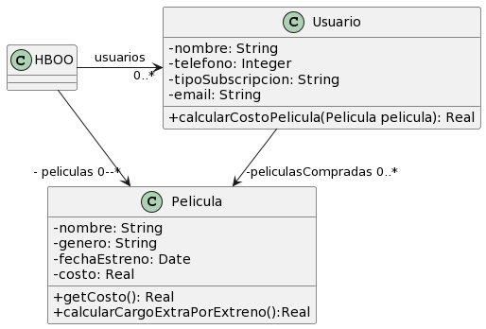

public class Usuario {
String tipoSubscripcion;
// ...

public void setTipoSubscripcion(String unTipo) {
this.tipoSubscripcion = unTipo;
}

public double calcularCostoPelicula(Pelicula pelicula) {
double costo = 0;
if (tipoSubscripcion=="Basico") {
costo = pelicula.getCosto() + pelicula.calcularCargoExtraPorEstreno();
}
else if (tipoSubscripcion== "Familia") {
costo = (pelicula.getCosto() + pelicula.calcularCargoExtraPorEstreno()) * 0.90;
}
else if (tipoSubscripcion=="Plus") {
costo = pelicula.getCosto();
}
else if (tipoSubscripcion=="Premium") {
costo = pelicula.getCosto() * 0.75;
}
return costo;
}
}

public class Pelicula {
LocalDate fechaEstreno;
// ...

public double getCosto() {
return this.costo;
}

public double calcularCargoExtraPorEstreno(){
// Si la Película se estrenó 30 días antes de la fecha actual, retorna un cargo de 0$, caso contrario, retorna un cargo extra de 300$
return (ChronoUnit.DAYS.between(this.fechaEstreno, LocalDate.now()) ) > 30 ? 0 : 300;
}
}

Ejercicio 7: Etiquetas
Observe el siguiente código:

1  2  3  4  5  6  7  8  9  10  11  12  13  14  15  16  17  18  19  20  21  22  23  24  25  26  27  28  29  30  31  32  33  34  35  36 | abstract class Etiqueta {  protected String nombreProducto;  protected double precio;  public Etiqueta(String nombre, double precio) {  this.nombreProducto = nombre;  this.precio = precio;  }  }  class EtiquetaSimple extends Etiqueta {  public EtiquetaSimple(String nombre, double precio) {  super(nombre, precio);  }  public void generar() {  System.out.println("--- ETIQUETA BÁSICA ---");  System.out.println("Producto: " + nombreProducto);  System.out.println("Precio: $" + precio);  System.out.println("-----------------------");  }  }  class EtiquetaDetalle extends Etiqueta {  public EtiquetaDetalle(String nombre, double precio) {  super(nombre, precio);  }  public void generar() {  System.out.println("--- ETIQUETA DETALLE ---");  System.out.println("Producto: " + nombreProducto);  System.out.println("Precio sin imp.: $" + (precio * 0.79));  System.out.println("Precio final: $" + precio);  System.out.println("-----------------------");  }  }

Tareas:
- ¿Hay código duplicado? Indique claramente en qué líneas se encuentra.
- Se quiere aplicar el refactoring Pull Up Method para subir el método generar() a la superclase Etiqueta. ¿Es posible hacerlo en el código anterior? Justifique su respuesta basándose en las precondiciones del refactoring vistas en la teoría y en el libro de Refactoring de Martin Fowler.
- Mencione los refactorings previos necesarios para que sea posible aplicar Pull Up Method.
- Aplique Pull Up Method para subir el método generar() a la superclase Etiqueta.

Ejercicio 8 - Documentos y estadísticas
Dado el siguiente código implementado en la clase Document y que calcula algunas estadísticas del mismo:

public class Document {
List<String> words;

public long characterCount() {
long count = this.words
.stream()
.mapToLong(w -> w.length())
.sum();
return count;
}
public long calculateAvg() {
long avgLength = this.words
.stream()
.mapToLong(w -> w.length())
.sum() / this.words.size();
return avgLength;
}
// Resto del código que no importa
}

Tareas:
- Enumere los code smell y que refactorings utilizará para solucionarlos.
- Aplique los refactorings encontrados, mostrando el código refactorizado luego de aplicar cada uno.
- Analice el código original y detecte si existe un problema al calcular las estadísticas. Explique cuál es el error y en qué casos se da ¿El error identificado sigue presente luego de realizar los refactorings? En caso de que no esté presente, ¿en qué momento se resolvió? De acuerdo a lo visto en la teoría, ¿podemos considerar esto un refactoring?

Ejercicio 9 - Pedidos
Se tiene el siguiente modelo de un sistema de pedidos y la correspondiente implementación.

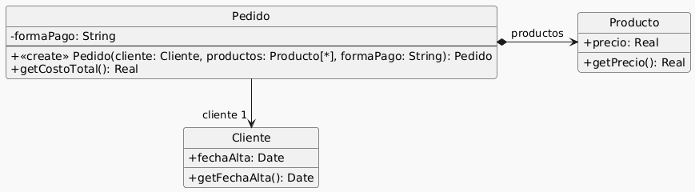

01: public class Pedido {
02: private Cliente cliente;
03: private List<Producto> productos;
04: private String formaPago;
05: public Pedido(Cliente cliente, List<Producto> productos, String formaPago) {
06: if (!"efectivo".equals(formaPago)
07: && !"6 cuotas".equals(formaPago)
08: && !"12 cuotas".equals(formaPago)) {
09: throw new Error("Forma de pago incorrecta");
10: }
11: this.cliente = cliente;
12: this.productos = productos;
13: this.formaPago = formaPago;
14: }
15: public double getCostoTotal() {
16: double costoProductos = 0;
17: for (Producto producto : this.productos) {
18: costoProductos += producto.getPrecio();
19: }
20: double extraFormaPago = 0;
21: if ("efectivo".equals(this.formaPago)) {
22: extraFormaPago = 0;
23: } else if ("6 cuotas".equals(this.formaPago)) {
24: extraFormaPago = costoProductos * 0.2;
25: } else if ("12 cuotas".equals(this.formaPago)) {
26: extraFormaPago = costoProductos * 0.5;
27: }
28: int añosDesdeFechaAlta = Period.between(this.cliente.getFechaAlta(), LocalDate.now()).getYears();
29: // Aplicar descuento del 10% si el cliente tiene más de 5 años de antiguedad
30: if (añosDesdeFechaAlta > 5) {
31: return (costoProductos + extraFormaPago) * 0.9;
32: }
33: return costoProductos + extraFormaPago;
34: }
35: }
36: public class Cliente {
37: private LocalDate fechaAlta;
38: public LocalDate getFechaAlta() {
39: return this.fechaAlta;
40: }
41: }
42: public class Producto {
43: private double precio;
44: public double getPrecio() {
45: return this.precio;
46: }
47: }

Tareas:
- Dado e l código anterior, aplique únicamente los siguientes refactoring:
- Replace Loop with Pipeline (líneas 16 a 19)
- Replace Conditional with Polymorphism (líneas 21 a 27)
- Extract method y move method (línea 28)
- Extract method y replace temp with query (líneas 28 a 33)
- Realice el diagrama de clases del código refactorizado.

